Non-Titulaires enseignant.es, CPE et COP, ATSS, AED, AESH Fiche d’affectation ou de réemploi. Rentrée 2019/2020

Les élu.es CGT Éduc’Action vous soumettent cette fiche de renouvellement et d’affectation pour la défense de vos droits. Ils vous représentent dans les différentes instances et s’expriment en votre nom. N’hésitez pas à nous contacter!
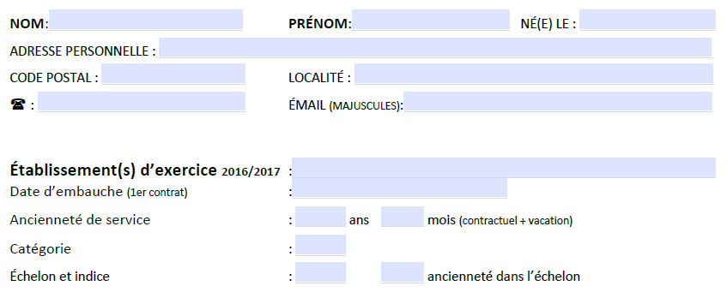

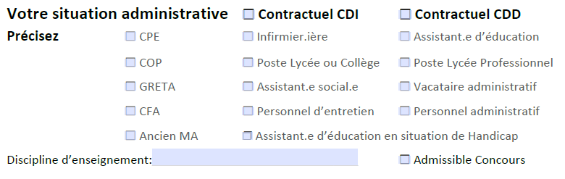

Vos vœux pour 2019/2020
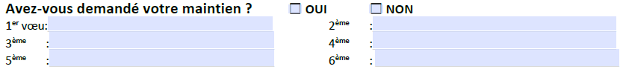
L’avis défavorable peut être synonyme de non-renouvellement à la rentrée 2019.
Plusieurs dizaines de collègues n’ont pas été renouvelés l’année dernière à la rentrée 2018 après un avis défavorable. Il s’agit de ne pas perdre de temps pour contester l’avis défavorable du chef d’établissement dans le cadre d’un recours gracieux.

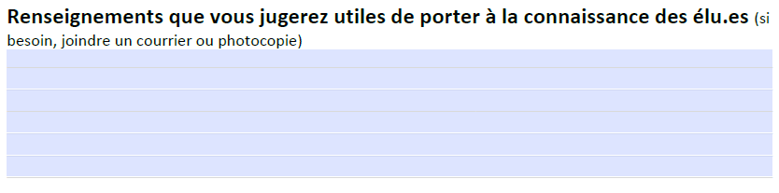

Dossier à retourner par mail : cgt.mayotte@gmail.com
Vos élu.es à la CCP Enseignant.es, PSYEN, CPE
Mohamed Maoulida LPO Kahani
Franck UNIMON LPO Chirongui

Responsable du pôle Non-titulaires enseignant.es
Bruno DEZILE / 063961 84 14 / cgt.mayotte@gmail.com
063994 05 98 / www.cgteducactionmayotte.com

La CGT Éduc’Action Mayotte syndique tous les personnels
de l’Éducation nationale de la maternelle à l’université:
enseignants, vie scolaire, administratifs, précaires…
Rejoignez un syndicat indépendant,
interprofessionnel, démocratique et de luttes.
☐ Je suis adhérent à la CGT Éduc’Action
☐ Je souhaite prendre contact et me syndiquer

